Пән: Математика  Орта мерзімді жоспар бөлімі:  Бөлім 1С: Көлемдер және олардың өлшем бірліктері  Күні: 21.11.18  Сынып: 1-сынып |  | Мектеп: «№36 жалпы орта білім беретін мектеп» КММ  Мұғалімнің аты-жөні: Бағдатова М.А.  Қатысқандар саны: 21  Қатыспағандар саны: 0
Сабақ тақырыбы |  | Қосудың ауыстырымдылық қасиеті
Осы сабақта қол жеткізілетін оқу мақсаттары  (оқу бағдарламасына сілтеме) |  | 1.1.1.2** 11-ден 20-ға дейінгі сандарды оқу, жазу және салыстыру;
Сабақ мақсаттары |  | Барлық оқушылар: қосудың ауыстырымдылық қасиетін түсінеді, қосындыны шығару әдісін түсіндіреді;  Көптеген оқушылар: бір таңбалы сандарды ондықтан аттамай қосу кестесін біледі, құрады және қолданады.  Кейбір оқушылар: қосудың ауыстырымдылық қасиетіне мысалдар келтіре алады.
Бағалау критерийлері |  | • математикалық өрнектер мен есептерді шешу кезінде қосу кестесін практикалық қолданады, қосудың ауыстырымдылық қасиетін қолданады.  • есептің практикалық қызметтегі заңдылығын түсінеді.  • есептің заңдылықтарын зерттей, заңдылықтың жалғаса алатындығын түсінеді.
Тілдік мақсаттар |  | заңдылық, тәртіп,реттілік, келесі, алдыңғы  • заңдылық құру  • кеңейту, жалғастыру  (заңдылық)  • Кейін не жүреді?Заңдылық қайталана ма?  • қосылғыш, қосынды,  азайғыш, азайтқыш, теңсіздік  • сандық өрнектер  • бір таңбалы, екі таңбалы сандар
Құндылықтарды дарыту |  | Оқушыларды бір-біріне деген құрмет көрсетуіне тәрбиелеу.
Пәнаралық байланыстар |  | Музыка, қазақ тілі.
АКТ қолдану дағдылары |  | Интернет-ресурстар, дерекқордан және интернеттен сабаққа қатысты ақпаратты іздеу;
Ресурстар |  | Топқа бөлуге арналған парақшалар, интерактивті тақта, жұмыс дәптері, қалам мен түрлі түсті қарындаш, стикер, постер, кері байланыс парағы т.б
Бастапқы білім |  | 20 шегінде тура және кері тәртіпте есептеу; бірінші ондық сандарының құрамын білу. Қосу мен азайту компоненттерін, «үлкен», «аз», «тең» құрамдас бөліктерін білу.
Сабақтың барысы
Сабақтың  жоспарланған кезеңдері | Сабақтағы жоспарланған іс-әрекет |  |  |  | Ресурстар
Сабақтың басы  10 мин | Шаттық шеңбері:  Күн шуағын жинаймын.  Достарыма сыйлаймын.  Күн жылуын аямасын,  Шуағымен аяласын.  Достық деген бәйтеректі  Барлық бала саяласын.  Жаңа топ құру:  ==  =======  -  + - = белгілері жасырын қойылады, әр оқушы бір-бірден жасырын қағазды алады. Сурет бойынша топқа бөлінеді. Жұмыс ережесін келісу  - Сабақта бір-бірімізді сыйлаймыз, тыңдаймыз!  - Уақытты үнемдейміз!  - Нақты,дәл жауап береміз!  - Сабақта өзіміздің шапшаңдығымызды, тапқырлығымызды көрсетеміз!  - Сабаққа белсене қатысып, жақсы баға аламыз!  Алдыңғы білімді еске түсіру (жұптық тапсырма)  + 1 2 3 4 5 6 7 8 9  1  2  3  4  5 7  6  7  8  9  ҚБ: Отшашу арқылы бір-бірін бағалау.  Оқу мақсатын таныстыру  Күтілетін нәтижені анықтау |  |  |  | Оқушыларды топтарға бөлуге арналған суреттер.  Сұраққа жауап берген оқушыны мадақтау,толықтыру жасау, тиімді кері байланыс орнату.  Алдыңғы білімді еске түсіру тапсырмалары
Сабақтың ортасы  20 мин  Сергіту сәті  3 мин | Ширату тапсырмасы.  Белсенді оқу тапсырмалары(топтық, жұптық, жеке)  Берілген суреттер арқылы қосудың ауыстырымдылық қасиетін түсіндіру:   +=4  + =4  +=5  +=5  •Қосылғыштардың орнын ауыстырғанмен, қосындының мәні өзгермеді. Бұл- қосудың ауыстырымдылық қасиеті.  - заттардың суреті арқылы;  - санды өрнектер арқылы;  - сандық сәуле арқылы мысалдар келтіру.  «Сиқырлы дорба» (жұптық тапсырма) фишкада берілген сандарды таңдап алып қосудың ауыстырымдылық қасиетін орнату.  Топтық жұмыс:  + (қосу) тобы:  1.Сәйкестендір:  - (азайту) тобы:  2. Семантикалық карта:  = (тең) тобы:  3. Қосудың ауыстырымдылық қасиетіне 3 мысал құрастыру.  Дескриптор:  - есептерді шығару әдісін түсіндіреді.  - Қосудың ауыстырымдылық қасиетін пайдаланады.  - Өрнектерді сәйкестендіреді.  ҚБ: бағдаршам көзедері арқылы топтар бір-бірін бағалайды.  Жұмыс дәптеріндегі жазылым тапсырмаларын орындау.  Жеке жұмыс: балықтардың жұбын тауып, сызықпен қосыңыз.  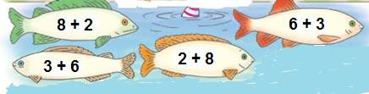  Дескриптор:  - Қосудың ауыстырымдылық қасиеті негізінде балықтардың жұбын анықтайды. |  |  |  | Тапсырманы орындаған оқушыны мадақтау,толықтыру жасау, тиімді кері байланыс орнату.  Белсенді оқу тапсырмалары.  Фишкадан жазылған сандар, бағдаршам көздері.  Белсенді оқу тапсырмалары.
Сабақтың соңы  7 мин | Рефлексия (жеке,жұпта,топта, ұжымда)  «Жетістік баспалдағы» кері байланыс.  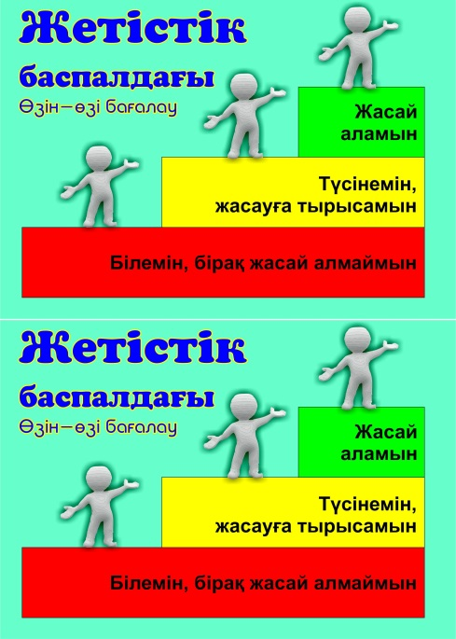 |  |  |  | Оқушылар  дың бірін-бірі, өзін өзі бағалауға негізделген, бұл тәсілдің мақсаты өзін және құрбыларын әділ бағалауға үйрету.
Саралау –оқушыларға қалай көбірек қолдау көрсетуді жоспарлайсыз?  Қабілеті жоғары оқушыларға қандай міндет қоюды жоспарлап отырсыз? |  |  | Бағалау – оқушылардың материалды меңгеру деңгейін қалай тексеруді жоспарлайсыз? | Денсаулық және қауіпсіздік техникасының сақталуы
Саралау іріктелген тапсырмалар, нақты бір оқушыдан күтілетін нәтижелер, оқушыға дербес қолдау көрсету, оқу материалдары мен ресурстарын оқушылардың жеке қабілеттерін есепке ала отырып іріктеу (Гарднердің жиындық зият теориясы) түрінде болуы мүмкін.  Саралау уақытты ұтымды пайдалануды есепке ала отырып, сабақтың кез келген  кезеңінде қолданыла алады.  Жеке тапсырма оқушылардың саралау тапсырмалары негізінде қолданды. |  |  | ҚБ: Отшашу арқылы бір-бірін бағалау.  ҚБ: бағдаршам көзедері арқылы топтар бір-бірін бағалайды. | Денсаулық сақтау технологиял ары. Сергіту сәттері мен белсенді іс- әрекет түрлері.  Осы сабақта қолданылат ын  Қауіпсіздік техникасы  ережелерінің тармақтары.
Сабақ бойынша рефлексия  Сабақ мақсаттары /оқу мақсаттары дұрыс қойылған ба? Оқушылардың барлығы ОМ қол жеткізді ме? Жеткізбесе, неліктен?  Сабақта саралау дұрыс жүргізілді ме? Сабақтың уақыттық кезеңдері сақталды ма? Сабақ жоспарынан қандай ауытқулар болды, неліктен? |  |  | Бұл бөлімді сабақ туралы өз пікіріңізді білдіру үшін пайдаланыңыз. Өз сабағыңыз туралы сол жақ бағанда берілген сұрақтарға жауап беріңіз.
Жалпы баға
Сабақтың жақсы өткен екі аспектісі (оқыту туралы да, оқу туралы да ойланыңыз)?
1:
2:
Сабақты жақсартуға не ықпал ете алады (оқыту туралы да, оқу туралы да
ойланыңыз)?
1:
2:
Сабақ барысында сынып туралы немесе жекелеген оқушылардың
жетістік/қиындықтары туралы нені білдім, келесі сабақтарда неге көңіл бөлу
қажет?

